Департамент образования Администрации г. Екатеринбурга
Муниципальное автономное дошкольное образовательное учреждение – детский сад № 233
(МАДОУ – детский сад № 233)

Юридический адрес/ Фактический: ул. Фрунзе, д.57, Екатеринбург, Свердловская обл., 620144
тел.:(343) 257-30-72,
2 здание: ул. Шаумяна, д.87/2, ул. Шаумяна, стр.87/5, Екатеринбург, Свердловская обл., 620146
7(343)337-00-37
3 здание: ул. Шаумяна, д. 79, Екатеринбург, Свердловская обл., 620146
(343)234-65-44
e-mail: mdou233@eduekb.ru , https://233.tvoysadik.ru/

Городской конкурс музеев патриотической направленности, действующих на базе образовательных организаций города Екатеринбурга
Номинация: Экспозиционно-выставочная деятельность (ЭВД).
Пояснительная записка

Временный выставочный передвижной проект «Мир уникальных чугунных шедевров» расположен в МАДОУ – детском саду № 233, экскурсоводом является Боднар Мария (6 лет), воспитанница подготовительной к школе группы.
Пояснительную записку подготовил воспитатель Деменкова Ирина Владимировна.
Целью данного проекта является развитие познавательной активности и ознакомление детей с культурным наследием Урала и историей художественного литья.
Задачи проекта:
Образовательные:
- Познакомить дошкольников с уникальным народным промыслом «художественным литьем чугуна», особенностями его конструкции и предназначением в русской культуре.
- Ознакомить с историей возникновения и развитие традиций Каслинского завода и архитектурно-художественного литья, показать важность сохранения культурного наследия.
- Представить профессии литейщика, художника-чеканщика, дизайнера и мастера по обработке металла.
Развивающие:
- Развивать зрительное восприятие, внимания к деталям и красоте художественных произведений.
- Стимулировать навык эмоционального восприятия, высказывания своего мнения, умение обсуждать и аргументировать свою точку зрения.
- Повышать уровень понимания красоты народных промыслов, формирование эстетического вкуса.
Воспитательные:
- Формировать чувство гордости за достижения мастеров Урала, развивать любовь к родному краю и уважение к труду создателей уникальных чугунных изделий.
- Прививать понимание ценности природных ресурсов и важности рационального их использования в производстве.
- Демонстрировать пример высокого мастерства, дисциплинированности и ответственности настоящих художников, работающих над созданием произведений искусства.

Проект «Мир уникальных чугунных шедевров» способствует глубокому погружению детей в историю поэтапного создания чугунных предметов, знакомству с трудом наших предков, развивает творческий потенциал и воспитывает уважение к культурным ценностям, а также повышает уровень эстетического восприятия и знания богатой истории Каслинского завода.
Актуальность данного проекта обусловлена важными аспектами, такими как: патриотическое воспитание, позволяет сформировать чувство гордости за культурное наследие страны, развить уважение к историческим корням и традициям родного края, способствует раскрытию детского потенциала в создании авторских работ. Творческое развитие: вдохновляет на эксперименты с разными материалами и формами, развивает фантазию и воображение. Также важным аспектом является развитие познавательной активности, это стимулирует интерес к изучению исторического прошлого, технологических процессов изготовления чугунных предметов и традиций художественного литья, обогащает представления о народном творчестве. Конечно, очень важно взаимодействие с родителями. Укрепление партнерства семьи и ДОУ. Родители вовлекаются в изучение и популяризацию исторических традиций родного края, усиливая патриотическое воспитание подрастающего поколения.
Целевой аудиторий являются дети младшего, среднего и старшего дошкольного возраста. Однако проект открыт для посещения родителями, педагогами, воспитанниками других образовательных учреждений и всеми интересующимися русской культурой и народными промыслами.
С 2013 года детский сад № 233 города Екатеринбурга успешно реализует уникальный образовательный проект — музей «Уральское подворье». Этот объект представляет собой полноценный комплекс, созданный непосредственно на территории учреждения. Здесь представлена полная реконструкция уральского сельского двора с настоящей русской избой, обустроенным внутренним пространством и характерными элементами быта: традиционным колодцем, столом с лавками и иными аутентичными объектами. Посещение музея превращено не просто в осмотр экспозиции, а в увлекательное путешествие во времени, позволяющее посетителям ощутить дух ушедших эпох и глубже познакомиться с этническими традициями жителей Урала. Благодаря собранным исторически подлинным предметам интерьера и быта гости обретают полное представление о повседневной жизни наших предков.
Всё это — не статичная выставка, а пространство для живого знакомства с бытом предков.

1. Вступительная зона: Подворье (летний период), где располагается приветствие гостей, общее введение в тему музейной экспозиции.
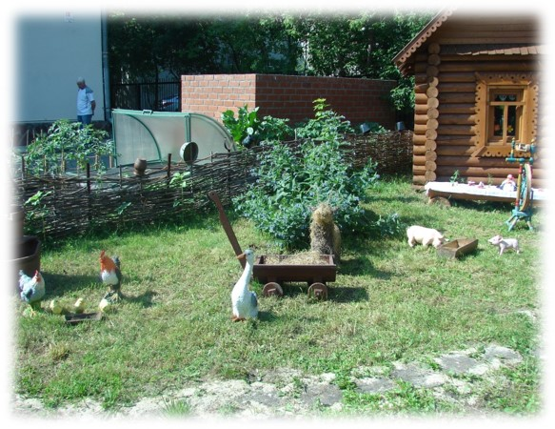
ФОТО ВСТУПИТЕЛЬНОЙ ЗОНЫ

2. Основная зона выставочного проекта: Тематически организованная площадь, которая посвящена определённой части общей концепции выставки. Например, отдельные зоны могут демонстрировать историю изделия, технологические процессы производства, современные интерпретации и влияние на культуру.
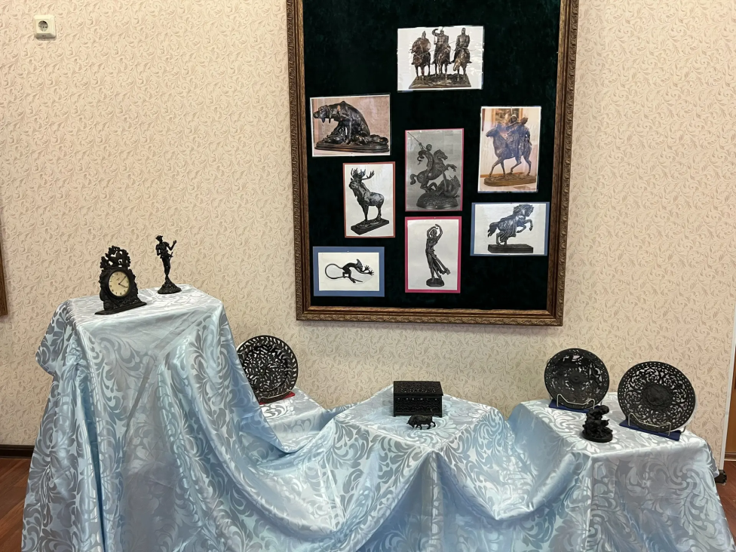
ФОТО ОСНОВНОЙ ЗОНЫ

3. Заключительная зона: Подворье (Летний период), итог выставки, с подведением выводов и призывом к действию (посещение музеев, чтение книг, продолжение изучения темы дома).
В зимний период музейные экспозиции оформляются в помещениях детского сада.
Временный выставочный передвижной проект «Мир уникальных чугунных шедевров» был разработан совместно педагогами и родителями и расположен в музыкальном зале детского сада. Первую статуэтку «Девочка с козленком» и фигурку «Дон Кихота» принесла воспитатель детского сада, для ознакомления детей, что сразу же вызвало живой интерес у детей, их родителей и педагогического коллектива.

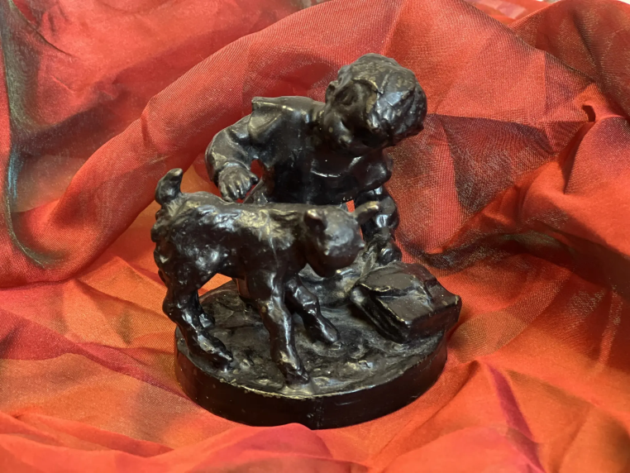
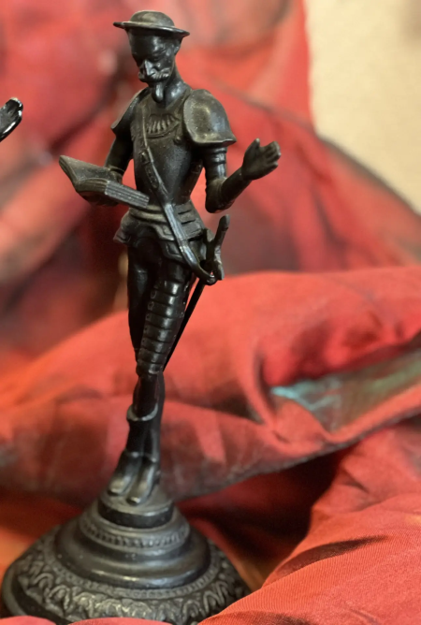

ФОТО ЭКСПОНАТОВ
Было решено организовать временную выставку, посвященную Каслинскому литью. Чтобы расширить коллекцию и разнообразить выставку, было решено провести опрос среди родителей воспитанников. Оказалось, что есть семьи, которые хранят подобные изделия из чугуна, передаваемые из поколения в поколение.
Семья воспитанницы Марии Боднар рассказала их семейную историю про два экспоната сделанных на Каслинском чугунном заводе. Первый экспонат - это изящная статуэтка из чугуна, покрытая лаком «Дон Кихот», главного героя бессмертного романа испанского писателя Мигеля де Сервантеса. Этот памятный подарок отец девочки получил много лет назад в школьном литературном конкурсе. Второй экспонат – это необычные чугунные часы с художественным сюжетом охоты. Чугунная основа украшена изображением захватывающего сюжета, а сам механизм сделан на Златоустовском часовом заводе в Челябинской области. Дедушке Марии вручили этот ценный сувенир в 50-х годах ХХ столетия в Казахстане за выдающиеся заслуги в освоении целинных земель.
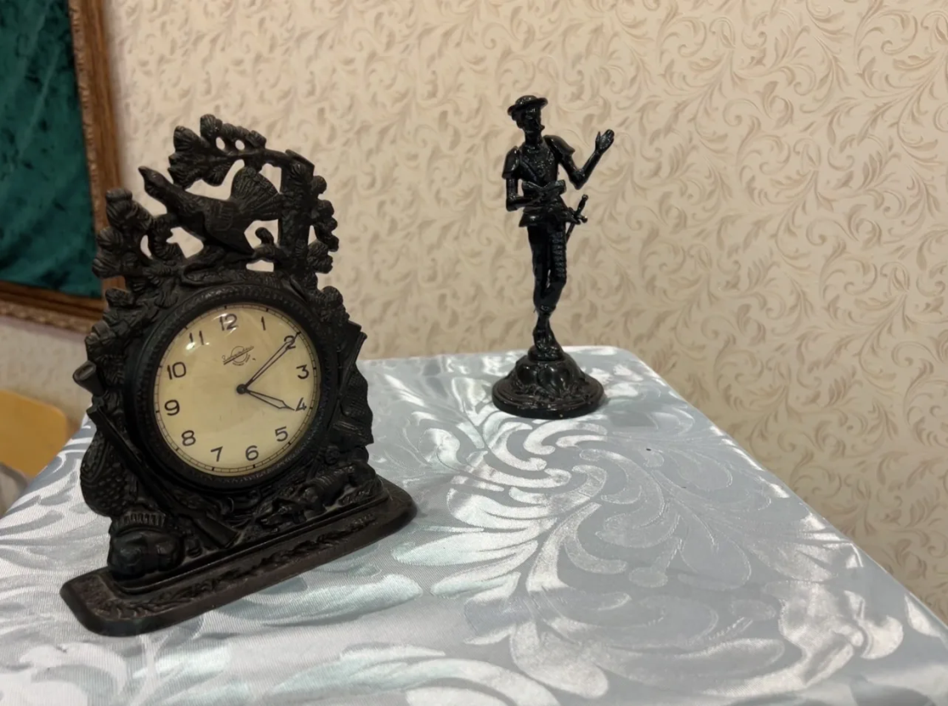
ФОТО ЭКСПОНАТОВ
Таким образом, в нашем детском саду образовалась небольшая выставка и стала стимулом для дальнейшего пополнения.
Семья Коптеловых, из группы раннего возраста, тоже решила принять участие, и принесли целых 5 чугунных изделий. Это три уникальные чугунные ажурные тарелки, с неповторяющимся рисунком. Большая ажурная шкатулка, весом почти 2 кг, с открывающимся механизмом и статуэтка быка.
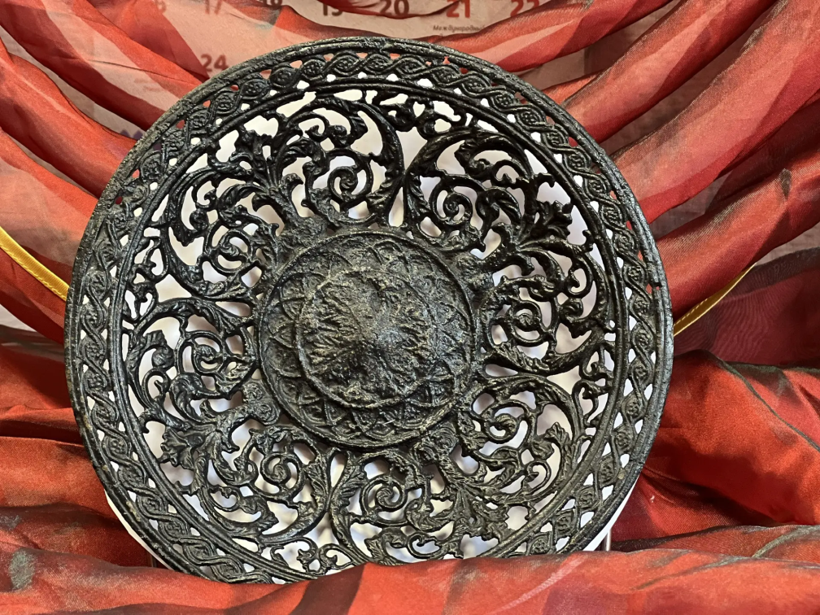
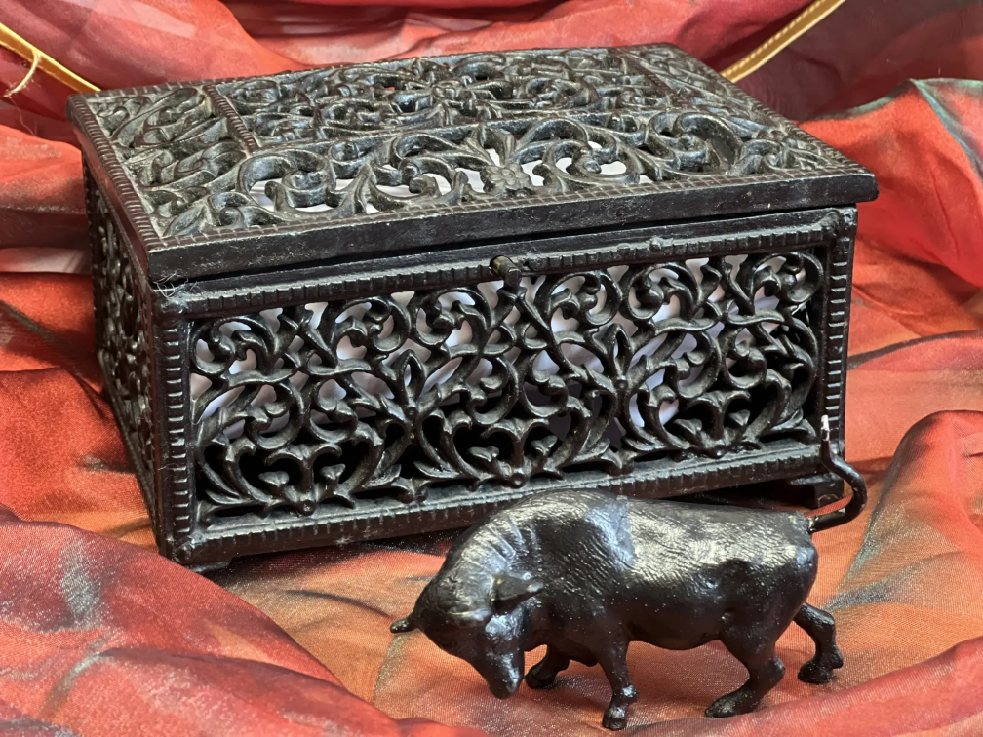

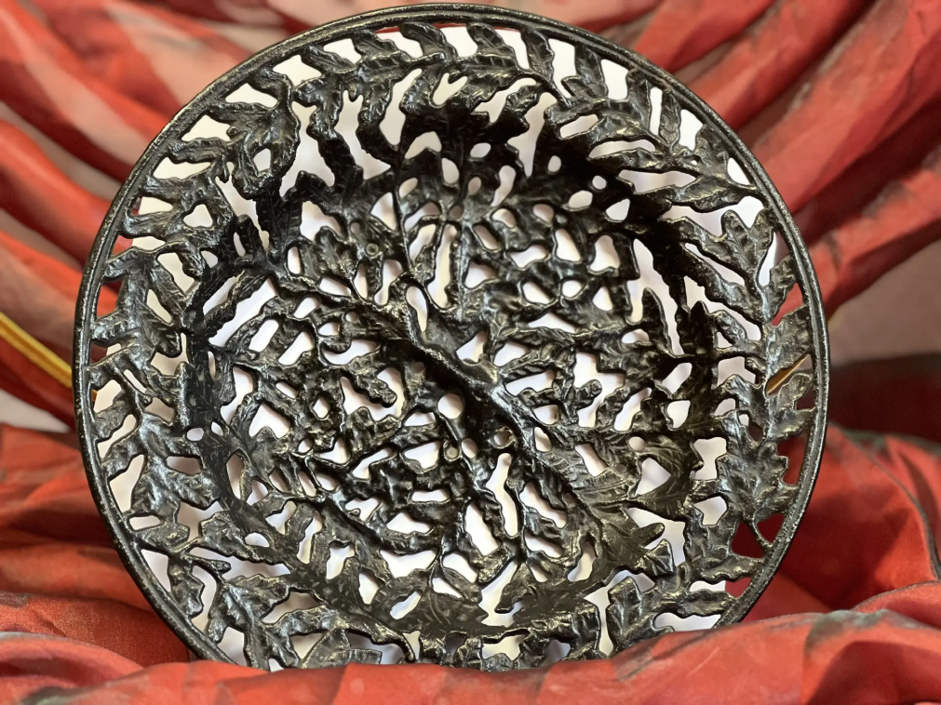

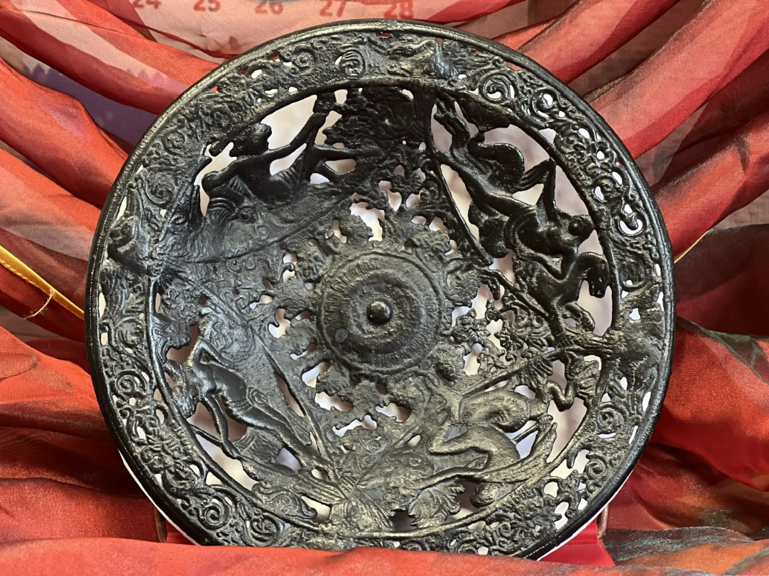

ФОТО ЭКСПОНАТОВ

Родители воспитанников ДОУ и педагоги проявили инициативу и творческий подход, собрав богатую коллекцию уникальных экспонатов из чугуна. Выставка получилась впечатляющей, благодаря разнообразию представленных предметов, каждый из которых рассказывает свою историю и отражает мастерство создателей.
Такое мероприятие стало важным событием для детского сада, ведь оно способствует развитию интереса к искусству, истории и культуре родного края. Дети получили уникальную возможность прикоснуться к настоящему наследию, увидеть своими глазами предметы, созданные из прочного материала, прочувствовать вес и фактуру чугунных изделий. Это вдохновляет всех задуматься о значимости труда мастеров прошлого и настоящего, пробуждая желание изучать новые знания и развивать творческие способности.
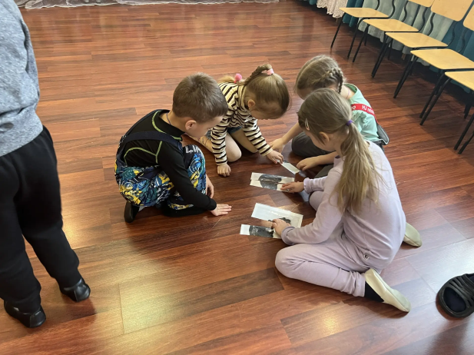
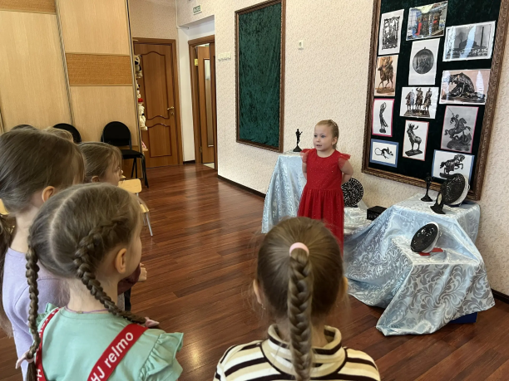
Временный выставочный передвижной проект «Мир уникальных чугунных шедевров» открыт совсем недавно, но уже все ребята нашего детского сада знают про Каслинское чугунное литье. На выставку также приходили воспитанники МАДОУ №366 и остались очень довольны. Благодаря увлекательным и доступным объяснениям каждый ребёнок теперь прекрасно знает, как и кем создавались подобные предметы.
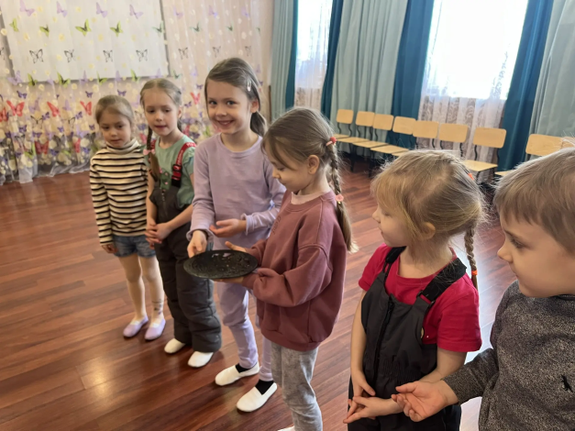
ФОТО с Экскурсии
Музей «Уральское подворье» открыт для посетителей и входит в перечень музеев на информационном ресурсе «Карта музейных маршрутов».
Отзывы посетителей: гости нашего музея и выставок оставляют самые теплые отзывы.
-МАДОУ – детский сад № 366 «Музей в МАДОУ №233 словно путешествие в прошлое, полное удивительных экспонатов. Дети были в восторге, все смогли сами потрогать, удивились какие тяжелые эти тарелки и фигурки из чугуна.»
-Родители МАДОУ – детского сада № 233 «Выставки в музее детского сада всегда очень интересные. Ребята делились восторженными впечатлениями от чугунных тарелок и особенно ажурной красивой шкатулки..»
Дети искренне выражают свои эмоции и восторг от выставки. Они увлеченно делятся друг с другом интересными фактами о чугунных изделиях и активно обсуждают увиденное с родителями. Мы убеждены, что такая выставка надолго запомнится всем нашим гостям. Ведь знакомство с такими экспонатами помогает детям глубже понимать истоки национальной культуры, ощущать преемственность поколений и осознавать значимость исторических корней. Наш музей продолжит функционировать, создавая новые уникальные выставки, приглашая родителей, гостей и воспитанников других дошкольных учреждений. Наша цель — бережно сохранять и передавать следующим поколениям важнейшие составляющие культурного наследия России.

Музей «Уральское подворье» — не место, где хранятся старые вещи, а живое пространство, где прошлое встречается с настоящим, а дети становятся хранителями традиций.

